Администрация Заводского района муниципального образования «Город Саратов»

Муниципальное общеобразовательное учреждение «Гимназия «Авиатор»

410015, Саратов, им. Денисова Николая б-р, зд.4

ОГРН 1216400014962, ИНН 6451019252

Тел.: (8452) 73-85-95e-mail: [aviatorsar@yandex.ru](mailto:aviatorsar@yandex.ru), авиатор64.рф

**«Физическая культура и спорт в образовательных организациях».**

Выполнила учитель физического воспитания

I квалификационной категории

Романенко Е.Ю.

**Саратов**

**2024 – 2025 учебный год.**

**Физическая культура и спорт**

**в образовательных организациях.**

Физкультура — важная часть учебной программы. Согласно изначальной идее, предмет направлен на улучшение здоровья детей, развитие спортивных и социальных навыков. В то же время у «физры» есть оттенок необязательности, ее преподавание сопряжено с рисками  и имеет ряд недостатков.

В современной России уроки физкультуры [регулируются](https://fgos.ru/fgos/fgos-49-02-01-fizicheskaya-kultura-1355/) Федеральными государственными образовательными стандартами (ФГОС), которые определяют как содержание занятий, так и организацию учебного процесса. Согласно требованиям, уроки проводят два-три раза в неделю, в зависимости от возраста учеников и уровня школы.

В настоящее время происходит резкое снижение уровня здоровья школьников, растет количество детей, имеющих всевозможные отклонения в состоянии здоровья, в особенности в состоянии опорно-двигательного аппарата (ОДА). В этой связи укрепление здоровья детей является одной из важных задач политика нашего государства.

       В текущий момент физическая подготовка и спорт в образовательных организациях приобрела особую актуальность. **Физическая культура и спорт** - это разнообразие, определяет осанку, походку, в определенной мере - всю манеру поведения человека.

       В ходе обучения в школе в рамках физического обучения предусмотрено решение следующих задач:

1. Укрепление здоровья, содействие нормальному физическому развитию.
2. **Снижение стресса и улучшение настроения**: физическая активность положительно влияет на психоэмоциональное состояние, помогает бороться со стрессом.
3. Развитие двигательных (кондиционных и координационных) способностей.
4. Обучение жизненно-важным двигательным умениям и навыкам.
5. Приобретение необходимых знаний в области физической культуры и спорта.
6. Воспитание потребности и умения самостоятельно заниматься физическими упражнениями, сознательно применять их в целях отдыха, тренировки, повышения работоспособности и укрепления здоровья.
7. Содействие воспитанию нравственных и волевых качеств, гуманного отношения к людям, ко всему живому.
8. **Социальное развитие**: через командные игры и мероприятия школьники развивают коммуникабельность и умение сотрудничать.

В мире растет интерес к качественному физическому образованию, которое выходит за рамки традиционных школьных занятий. Новые программы эффективнее, прививают детям навыки, необходимые для поддержания формы и социальной интеграции.

Особое место в воспитательном процессе отводится учителю физической культуры.  Порой он является единственным человеком для большинства детей, способным на высоком профессиональном уровне помочь им в развитии двигательных способностей, обеспечивающих подготовку к выбору будущей профессии.Подготовка преподавателей - они должны не только знать основы спорта и игр, но правильно передавать знания, прививая детям любовь к здоровому образу жизни.

Преподавателю в своей работе приходится быть организатором и руководителем. Он должен на хорошем уровне проводить уроки, обеспечивать подготовку и выступления школьных команд в различных соревнованиях (внутри школы и за её пределами). Чтобы принять участие в них могли все учащиеся, организовать занятия в различных спортивных секциях во внеурочное время, укреплять спортивную и материальную базу школы.

В школе создана и работает здоровьесберегающей технология, задача которой – подготовка и проведение спортивных соревнований и уроков здоровья.

С сентября, с началом  Первой четверти, начинаются уроки легкой атлетики, а так же зарядка до начала занятий, которую проводит учитель физической культуры.   Все классы занимаются беговыми видами на пришкольной стадионе, играют в подвижные игры, футбол, волейбол, баскетбол, сдают контрольные нормативы. С наступлением глубокой осени и понижением температуры переходим на кроссовую подготовку.

Во второй четверти мы занимаемся гимнастикой, оборудование, в основном и снаряды, в школе имеются. Это брусья, перекладины, канат для лазания, маты, гимнастические конь и козёл, обручи и скакалки и т.д.

Третья четверть - это спортивные игры с лыжной или кроссовой подготовкой (в зависимости от того, есть снег или нет).

Четвертая четверть - завершает учебный год лёгкая атлетика, волейбол, баскетбол.

Методика преподавания урока физической культуры такова:

Младших школьников отличает большое желание, интерес,

познавательность, активность, высокая эмоциональность. Поэтому при проведении уроков  обращаю внимание на эти качества, стимулирую их похвалой, хорошими оценками.

      В первом классе основное время уделяется на подвижные игры, обучению построения, перестроения, поворотам, выполнению тех или иных упражнений методом показа, обращая внимание не на быстроту, а на точность выполнения упражнения. Главное внимание уделяется индивидуальному подходу к ученику, исправление ошибок при выполнении упражнений, дисциплина, основанная на точном соблюдении команд,  указаний и распоряжений учителя. Оценки за урок не выставляются, поэтому основными критериями оценки является похвала. Кроме игр ученики обучаются сдавать контрольные нормативы по принципу кто дальше, быстрее, выносливее.

Основная задача – привить любовь к уроку, научить элементарным движениям и навыкам.

Во 2х-4х классах продолжается обучение базовым двигательным действиям, сдают контрольные нормативы.  Нагрузка увеличивается постепенно. Перед сдачей нормативов проводятся контрольные уроки: т.е. контрольные забеги, прыжки, подтягивания, наклоны и т.д. Сдавшим на 5, выставляю оценки в журнал, остальным на следующий урок. После зачета – подвижные игры.

 (игры с мячом – волейбольным, баскетбольным и футбольным, лапта и др.), здесь тоже нужно исходить из того, какой следующий зачет.

       Широко применяются эстафеты, старты из различных исходных положений, бег на выносливость. Например: длительный бег в течении 3х-

5-ти минут для 1-2х классов; 8-ми - 12-ти минут для 3-4х классов. Обучение ведению мяча правой, левой рукой, с преодолением препятствий и т.п.

       Основы, заложенные в начальных классах, играют огромную роль в дальнейшем обучении учащихся.

В подростковом возрасте учащиеся в основном овладевают базовыми двигательными действиями в беге, прыжках, метанию, лазании, включая технику основных видов спорта. Обучение сложной технике видов спорта основывается на приобретенных в начальной школе простейших двигательных умений и навыков.

        Интерес к уроку обеспечивается применением различных технических средств обучения, наглядных пособий для развития двигательных способностей, настрой учащихся на урок задачей, круговыми упражнениями и игровым методом.

В начале каждого раздела программы – основы знаний, поэтому каждый учащийся должен иметь тетрадь по физкультуре, где записывает правила соревнований изучаемого вида спорта, размеры площадки, год образования, техника безопасности при выполнении гимнастических упражнений, страховка и самостраховка, личные результаты при сдаче контрольных нормативов. На уроках учащиеся овладевают организаторскими навыками проведения занятий: судейство, разминка в классе, оценка товарища при выполнении того или иного упражнения, показ, выполняют роль помощника учителя. Работа в команде развивает взаимовыручку, самоконтроль и дисциплину. Учитель ставит задачу – научить: например - ведение мяча попеременно, то правой, то левой рукой с изменением направления движения или передачу. Учащиеся должны задание выполнить и контролировать себя и своих товарищей и т.д.

Кроме основных, учащиеся сдают дополнительные контрольные нормативы, которые в программе отсутствуют: челночный бег 10раз по 10м, 4*9м, 6*10м., лазание по канату на время и т.д.   Дети с удовольствием посещают уроки, т. к. разнообразие форм и упражнений всесторонне развивает учащихся.

2014 году Президент нашей страны В.В. Путин подписал Указ «О Всероссийском физкультурно-спортивном комплексе «Готов к труду и обороне» (ГТО)». Наш президент хочет, чтобы все подростки России активно занимались спортом, были крепкими и здоровыми.

Всероссийском физкультурно-спортивном комплексе «Готов к труду и обороне» (ГТО) предназначен для оценивания физической подготовленности учащихся и жителей России.

Комплекс ГТО состоит из тестовых испытаний, рассчитанных для людей разного возраста. Организация и проведение тестирования учащихся в рамках Всероссийском физкультурно-спортивном комплексе «Готов к труду и обороне» (ГТО) осуществляется центрами тестирования по выполнению видов испытаний (тестов), нормативов, требований к уровню знаний и умений в области физической культуры и спорта.

Чтобы получить знак отличия ГТО, необходимо правильно выполнить тестовые испытания (обязательные и по выбору). Более подробно о всех нормативах комплекса ГТО можно узнать используя Интернет.

Из всего сказанного можно сделать вывод, что гармоничность физического воспитания и всестороннее развитие предполагает достаточно высокий уровень развития всех физических качеств: силы, быстроты, выносливости, гибкости, координации и ловкости.  В здоровом теле здоровый дух: физическая подготовка способствует общему развитию, а игры и соревнования объединяют детей. Внедрение современных подходов и соблюдение образовательных стандартов делают занятия интереснее и полезнее для каждого ученика. Уметь использовать приобретенные знания и умения в практической деятельности и повседневной жизни.

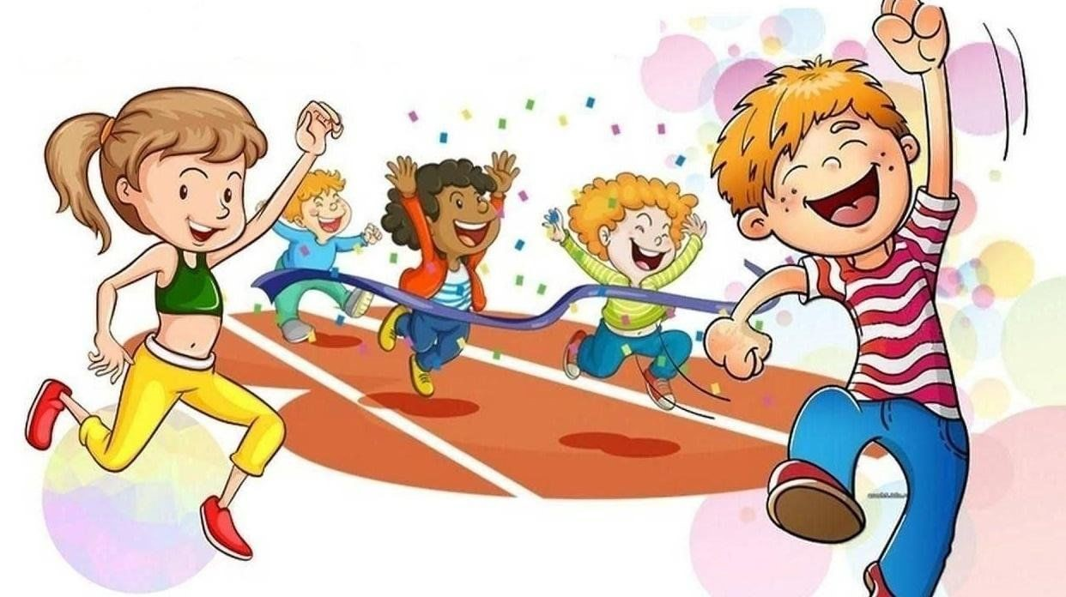

**Литература:**

**Сауткин М.Ф.** О физической подготовленности молодежи в связи с акселерацией, 1983 г.

**Сонькин В.Д.** Энергетика движений, - Физическая культура в школе, 1981 г.

**Матвеев А.П.** Физическая культура - Учебник для общеобразовательных организации. Москва «Просвещение» 2020 г.

Сети интернета: sportmaster.ru. nsportai.ru, spravochnick.ru

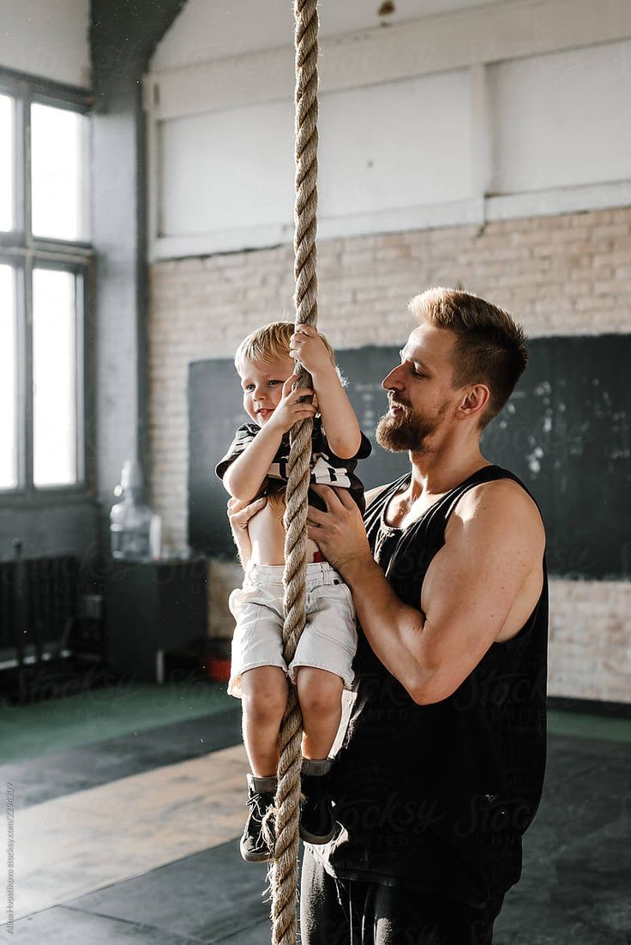

Каждый урок физической культуры, проводимых учителем в определенной последовательности и направленных на освоение учебного материала, конкретных тем. Кроме того, должны быть определены объём учебного материала, степень постепенного повышения нагрузок при развитии двигательных способностей.

Благодаря физическому воспитанию создаются благоприятные условия для формирования положительных черт характера (организованности, скромности, отзывчивости, самоконтроля физических упражнении и т.п.);

закладываются нравственные основы личности (чувства собственного достоинства, справедливости, товарищества, взаимопомощи, умение заниматься в коллективе);

осуществляется воспитание волевых качеств (смелость, решительность, уверенность в своих силах, настойчивость в преодолении трудностей, выдержка, самообладание);

 Таким образом, физическая культура подготавливает ребенка к жизни. Огромную роль в физическом развитии играет и внеурочные занятия по физической культуре – спортивная секция (тренировка) и соревнования.

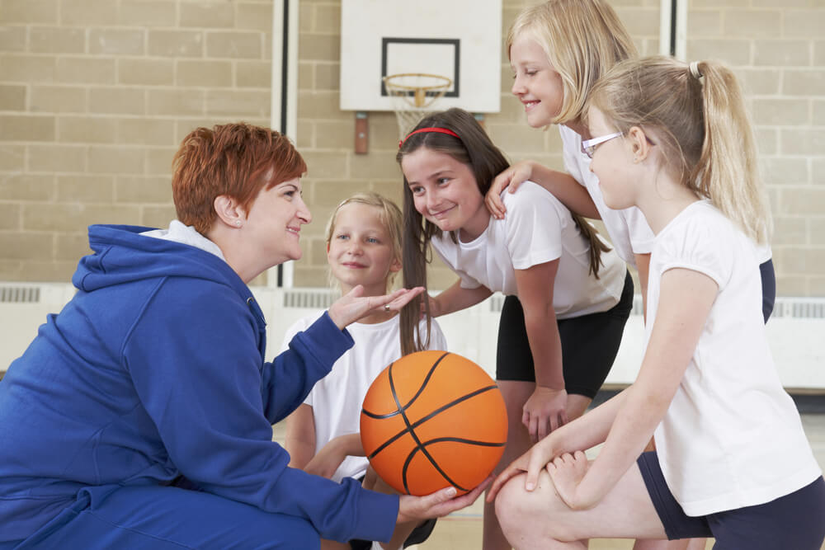

В и спортивных соревнованиях формируются нормы коллективного поведения. Овладевая различными командным функциями, учащиеся учатся не только организовывать свое поведение, но и активно влиять на действия своих товарищей в интересах команды. Под руководством тренера укрепляются такие важные нравственные качества, как ответственность перед коллективом, чувство долга, гордость за успехи команды, школы и т.д. Соревнования позволяют решать педагогические, спортивно-методические и общественно политические задачи. Во время спортивных соревнований решаются те же педагогические задачи, что и на занятиях физической культурой и спортом в целом, т.е. совершенствование физической, технической, тактической, психической и теоретической подготовленности... Особенно велико значение спортивных соревнований для формирования волевых черт характера. Соревнования – яркое, эмоциональное зрелище. достижения. Поэтому мы стараемся принимать участие в районных соревнованиях по различным видам спорта.

Традиционными стали соревнования такие как: Первенство по баскетболу, Всероссийский день бега, Президентские состязания, первенство по настольному теннису, первенство по футболу, по волейболу, по бадминтону, по шахматам и т.д.

Качество урока физической культуры и тренировочных занятий во многом зависит от уровня квалификации и авторитета учителя.  Успех в педагогической деятельности во многом зависит от авторитета, который имеет учитель. Если он пользуется авторитетом у учащихся, то способен оказывать на них более сильное воспитательное воздействие.

Авторитет учителя физической культуры слагается из ряда компонентов.

1.Авторитет профессионала зависит от знаний и умений в области физической культуры и спорта. Очень важен и статус учителя как спортсмена в прошлом.

 2. Авторитет возраста определяется тем, что учитель для школьников всегда должен оставаться старшим товарищем, человеком с большим опытом

Средства физической культуры используются для просвещения школьников навыкам контроля, стремлению к лидерству и успеху. В результате учебной активности, совмещенной с физической подготовки и спортом, у школьников развиваются и социально значимые характеристики: социальная активность, самостоятельность, уверенность в себе, амбиции. Задача физического воспитания **в образовательных организациях** заключается не только выработки у школьников поставленных физических способностей и навыков, в повышении уровня физической подготовки и улучшении физических свойств

       Таким образом, физическая культура, представленная **в образовательных организациях** как дисциплина, способствующая гармоничному развитию человека.